Федеральное государственное автономное образовательное учреждение высшего образования

«МОСКОВСКИЙ ПОЛИТЕХНИЧЕСКИЙ УНИВЕРСИТЕТ»

Факультет «Информационные технологии»  
Кафедра «Инфокогнитивные технологии»

Направление подготовки/специальность: «Веб-технологии»

ОТЧЕТ

по проектной практике

Студенты: Самаркин Александр Сергеевич, Кулешов Дмитрий Евгеньевич

Группа: 241-321

Место прохождения практики: Московский Политех, кафедра: Инфокогнитивные технологии

Отчет принят с оценкой _______________ Дата ________________________

Руководитель практики: Чернова Вера Михайловна

Москва 2025

**ОГЛАВЛЕНИЕ**

1. Введение

2. Общая информация о проекте

3. Общая характеристика деятельности организации (заказчика проекта)

4. Описание задания по проектной практике

5. Описание достигнутых результатов по проектной практике

6. Вложения

7. Заключение

8. Список использованной литературы

**ВВЕДЕНИЕ**

Современный мир стремительно движется в сторону цифровизации и персонализации технологий. Умные устройства уже давно перестали быть просто гаджетами — они становятся неотъемлемой частью повседневной жизни, адаптируясь под потребности пользователей и предлагая интеллектуальные решения. Одним из ключевых трендов последних лет является интеграция искусственного интеллекта (ИИ) и машинного обучения в бытовые устройства, что позволяет создавать продукты, которые не просто выполняют стандартные функции, но и обучаются, подстраиваясь под предпочтения владельца.

В рамках учебной программы первого курса нам представилась уникальная возможность принять участие в реальном технологическом проекте совместно с компанией Texel — российским лидером в области разработки инновационных решений на основе 3D-сканирования и искусственного интеллекта. Наш проект был посвящён созданию нейрофоторамки — устройства, которое сочетает в себе эстетику классической фоторамки с функциональностью умного девайса.

**1. Общая информация о проекте**

Название проекта: Собственный бизнес в партнёрстве с Texel. Нейрофоторамки как новое слово в персонализации и умном декоре.

Цели проекта:  
- Изучить и применить технологии ИИ и анализа данных в бытовых устройствах.  
- Разработать технологию интеллектуальной фоторамки с функциями метеостанции и подбора одежды.  
- Получить практический опыт взаимодействия с реальной технологической компанией.

Задачи проекта:   
- Ознакомление с технологической базой и продуктами компании Texel.  
- Анализ возможностей интеграции технологии Virtual Try-on в новое устройство.  
- Разработка функциональности метеостанции.  
- Создание логики подбора одежды по погодным условиям.

**2. Общая характеристика деятельности организации (заказчика проекта)**

Наименование заказчика: Компания Texel

Организационная структура:  
Генеральный директор (CEO)  
│  
├── Технический директор (CTO)  
│ ├── Инженерный отдел  
│ │ ├── Разработка 3D-сканеров  
│ │ └── Научные исследования и тестирование  
│ └── Отдел разработки программного обеспечения  
│ ├── Разработка ПО с акцентом на UX  
│ └── Интеграция ИИ и машинного обучения  
│  
├── Директор по развитию бизнеса (DBD)  
│ ├── Стратегическое планирование  
│ ├── Продажи и маркетинг  
│ └── Работа с партнёрами и клиентами  
│  
└── Корпоративное управление  
 ├── Финансовая отчётность  
 └── Внедрение методов управления

Описание деятельности организации:  
Texel — российская высокотехнологичная компания, специализирующаяся на разработке и производстве 3D-сканеров, программного обеспечения для обработки 3D-изображений, а также решений на базе искусственного интеллекта. Одним из направлений развития компании являются умные бытовые устройства с элементами персонализации, такие как нейрофоторамки, сочетающие эстетику, функциональность и ИИ.

**3. Описание задания по проектной практике**

Нашей задачей в рамках проектной практики стало создание прототипа нейрофоторамки, способной выполнять следующие функции:  
- Отображение погодных условий в реальном времени.  
- Анализ метеоданных (температура, ветер).  
- Подбор одежды на основе погодных условий с использованием технологии Virtual Try-on от Texel.  
- Визуализация одежды в виде персонализированных рекомендаций.

**4. Описание достигнутых результатов по проектной практике**

В ходе проекта нами были выполнены следующие этапы:  
- Посещение офиса Texel: ознакомление с 3D-сканерами и технологией Virtual Try-on.  
- Получение доступа к Virtual Try-on.  
- Разработка функции метеостанции с использованием API.  
- Интеграция модуля подбора одежды на основе погодных условий.  
- Получение практического опыта работы в команде и взаимодействия с заказчиком.

**Вложения**

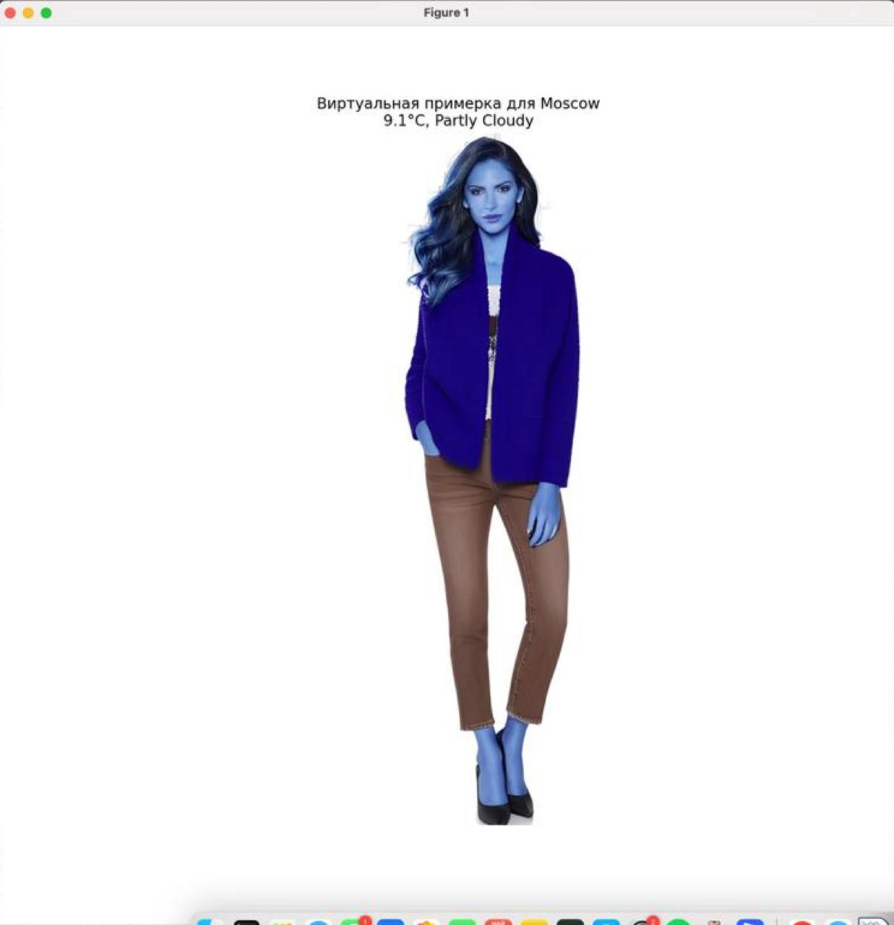

**Вложение 1 - пример работы программы с интегрированной технологией Texel**

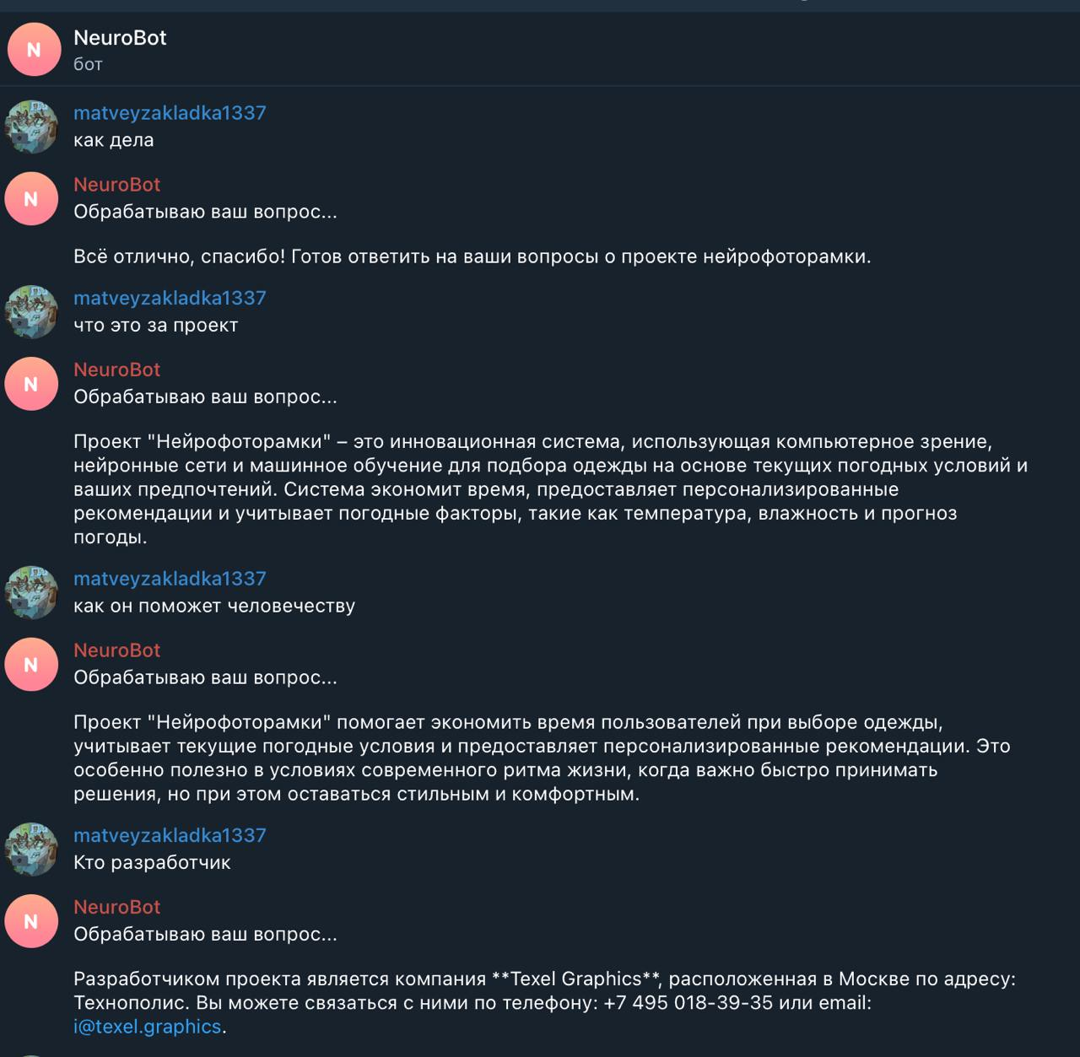

**Вложение 2 – чат-бот на Python**

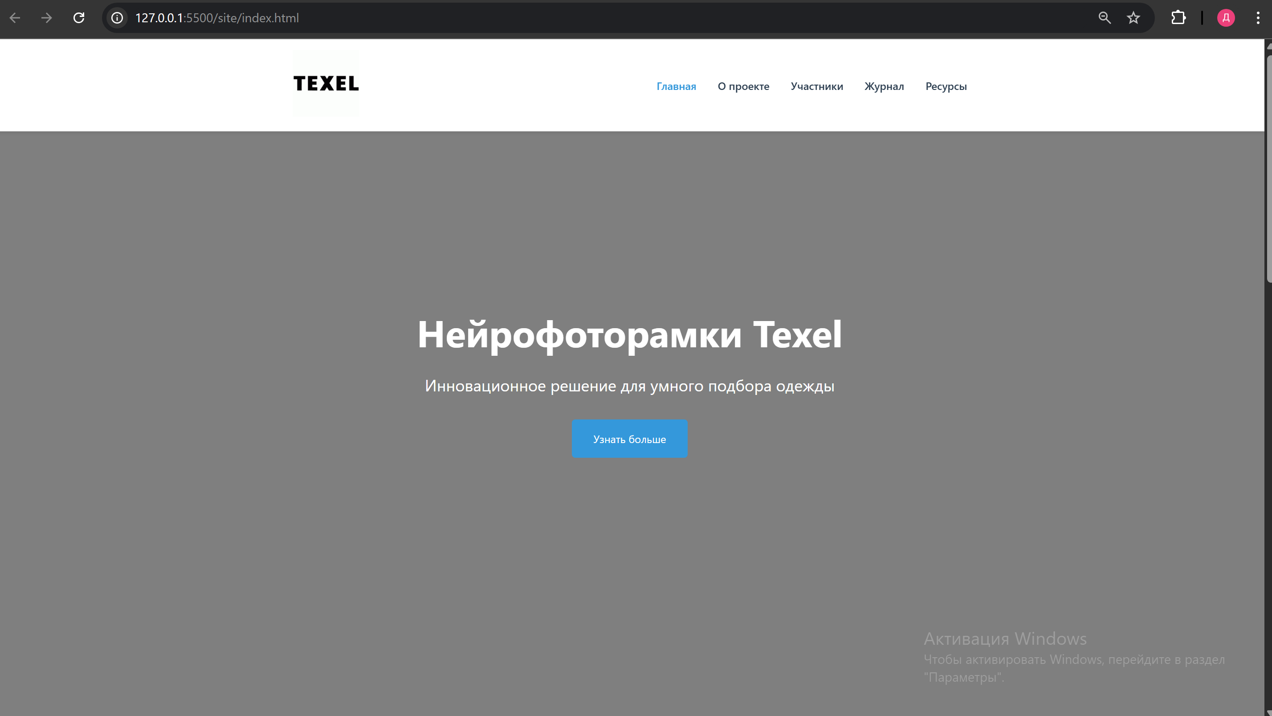

**Вложение 3 – сайт по проекту**

**ЗАКЛЮЧЕНИЕ**

В результате проектной практики мы не только освоили современные цифровые технологии, но и поняли, как они применяются в реальных продуктах. Работа с компанией Texel дала нам практический опыт командной разработки, а также навыки взаимодействия с индустриальным партнёром. Разработанный нами прототип нейрофоторамки — это первый шаг к созданию умных, персонализированных устройств.

**СПИСОК ИСПОЛЬЗОВАННОЙ ЛИТЕРАТУРЫ**

1. Официальный сайт компании Texel — https://texelgraphics.com  
2. Документация по Virtual Try-on (внутренние материалы Texel)  
3. OpenWeatherMap API — https://openweathermap.org/api

Подтверждаю, что отчет выполнен лично и соответствует требованиям практики.

Самаркин Александр Сергеевич

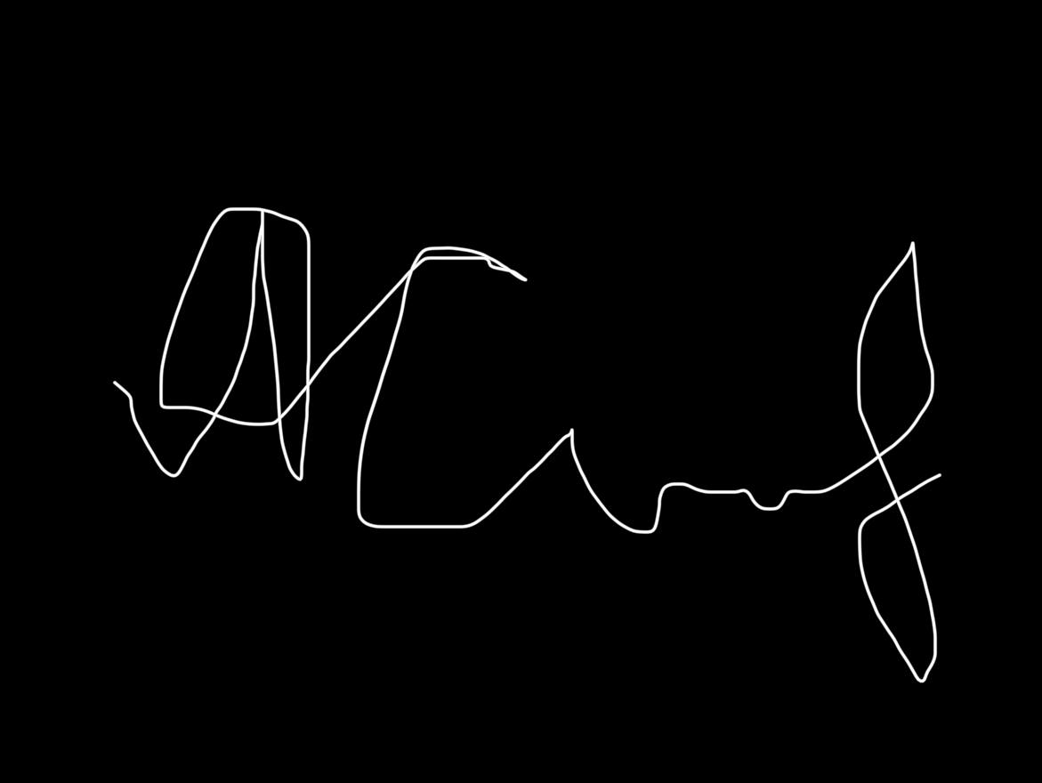

Кулешов Дмитрий Евгеньевич

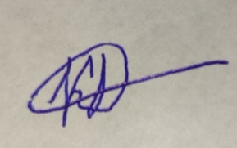

26.05.2025